**Insomnia VS Postman**

Usei a PokeApi e filtrei pelos Pokémon da primeira geração

***Postman:***

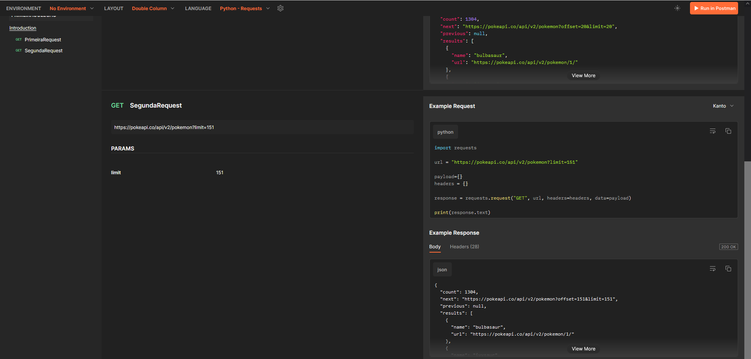

***Insomnia:***

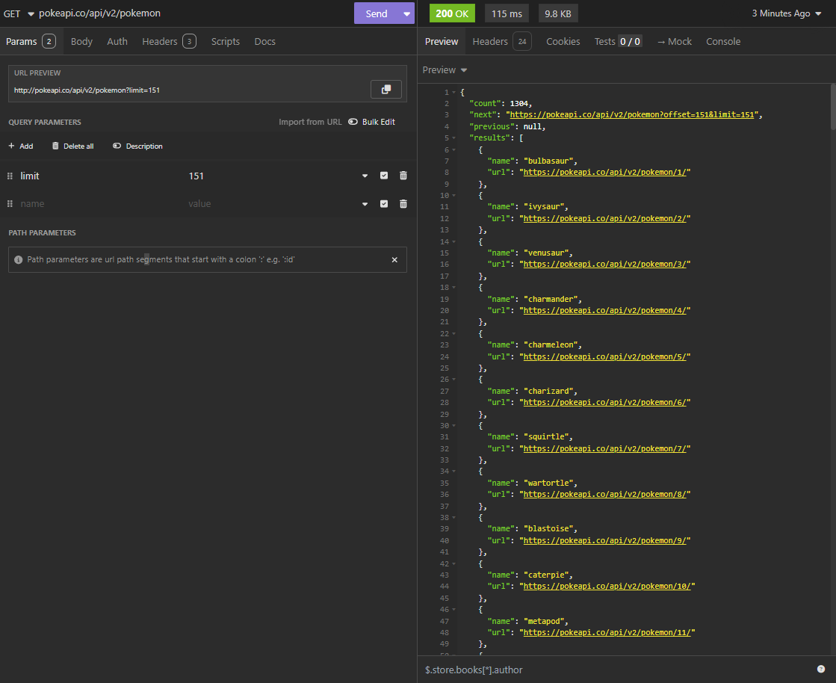

***Minha opinião:***

Como sou leigo no assunto, acho que me acostumei mais rápido com o Insomnia. Ele é mais prático, rápido de configurar e mais limpo. Porém, como posso ver (e também foi me dito) o Postman é mais completo e possui mais opções de estilização e de configuração, além de uma aba de documentação que ajuda bastante.  
  
Sabendo disso, no momento acho o Insomnia melhor para meu perfil, porém espero aprender mais e migrar para o Postman no futuro quando for desenvolver projetos mais complexos.